Структура проекта
Изм
Лист
№ докум.
Подпись
Дата
Разраб.
11.03
Пров.
Т. контр.

Листов 1

Лист 1
Масса
Лит.
Н. контр рпопропрКпраророконтр.
Утв
Масштаб
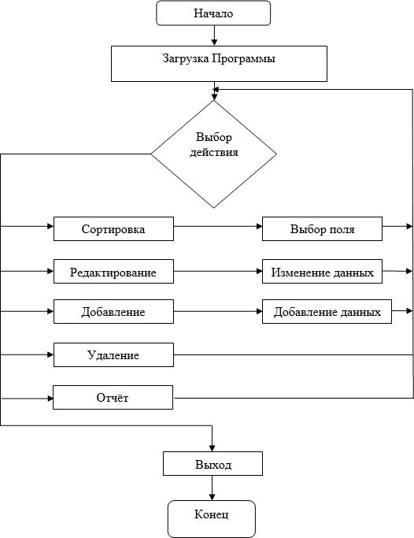
Начало

Загрузка Программы

Выбор действия

Редактирование
Удаление
Добавление
Сортировка
Изменение данных
Выбор поля

Добавление данных

Поиск
Ввод критерия

Конец

Выход
Шахницкий
Курилина
Структура проекта
КП.0432004-2021
УО ГТЭК П-41
Справка
Отчёт

